2015届安师大附中、马鞍山二中统一考试试卷
化学试卷
测试时间100分钟 满分100分
可能用到的相对原子质量：H-1 O-16 Na-23 Mg-24 Al-27 S-32 Fe-56 Cu-64 Ba-137
一、选择题（每小题只有一个选项符合题意，请将正确的选项填涂在答题卡上，每小题3分，共54分）
1．近年来，科学家合成了一种稳定的氢铝化合物Al₂H₆。Al₂H₆的球棍模型如下图所示，它的熔点为150℃，可用作高能燃料或储氢材料。下列说法正确的是( )
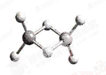
A．60g Al₂H₆中含铝原子约为1.2×10²³个
B．1mol Al₂H₆中约含有4.8×10²⁴个σ键
C．Al₂H₆可以燃烧，产物为氧化铝和水
D．Al₂H₆在固态时所形成的晶体是离子晶体

2． 科学家发现了某种元素的一种新原子，其质量是a g,¹²C原子的质量是b g，N_{A}是阿伏加德罗常数的值，下列说法不正确的是（ ）
A．由已知信息可得N_{A}＝ B．W g该原子的物质的量一定是mol
C．W g该原子中含有个原子 D．该元素的摩尔质量是aN_{A} g·mol^{－1}

3．下表中关于物质分类的正确组合是（ ）
类别组合 | 酸性氧化物 | 碱性氧化物 | 酸 | 碱 | 盐
A | NO₂ | CuO | H₂SO₄ | Ba(OH)₂ | Na₂S
B | CO₂ | Na₂O₂ | CH₃COOH | NaOH | NaHCO₃
C | SO₂ | Al₂O₃ | HCl | KOH | NaCl
D | SO₃ | CaO | HNO₃ | NH₃·H₂O | Cu₂(OH)₂CO₃

4．磁流体是电子材料的新秀,它既具有固体的磁性,又具有液体的流动性,制备时将含等物质的量的FeSO₄和Fe₂(SO₄)₃的溶液混合,再滴入稍过量的NaOH溶液,随后加入油酸钠溶液,即可生成黑色的、分散质粒子直径在36～55 nm的磁流体。下列说法中正确的是（ ）
A．所得的分散系属于悬浊液
B．所得的分散系中分散质为Fe₂O₃
C．该分散系能产生丁达尔效应
D．所得分散系为胶体,且胶粒直径即为氢氧化铁分子直径

5．以下实验不能获得成功的是（ ）
A．将铜丝在酒精灯上加热后，立即伸入无水乙醇中，铜丝恢复成原来的红色
B．除去溴苯中的少量Br₂时加入KI溶液，充分反应后，弃去水溶液
C．用适量苯和液溴混合制溴苯时，只需加铁屑，不必加热
D．提取溶解在水中的少量碘时加入CCl₄，分液，取出有机层再蒸馏

6．下列陈述I、II均正确，且有因果关系的是（ ）
选项 | 陈述I | 陈述II
A | Al有强氧化性 | 利用铝热反应冶炼金属Fe、Mn等
B | 氢氧化铝具有弱碱性 | 可用于治疗胃酸过多症
C | H₂O₂、SO₂都能使酸性KMnO₄褪色 | H₂O₂表现氧化性，SO₂表现还原性
D | 水蒸气通过灼热铁粉，铁粉变红褐色 | 铁粉与水蒸气在高温下发生反应

7．在给定的四种溶液中，含有以下各种微粒，一定能大量共存的是( )
A．饱和Na₂CO₃溶液中：NH₄⁺、C₆H₅OH、NO₃⁻、NH₃·H₂O
B．常温下葡萄糖溶液中：SCN—、Cl－、K＋、NH₄＋
C．溴水中：Na⁺、CO₃^{2－}、NH₄＋、SO₄^{2—}
D．PH大于7的溶液： Na⁺、Ba²⁺、SO₃^{2－}、ClO—

8．下列实验对应的结论正确的是（ ）
 | A | B | C | D
装置 | 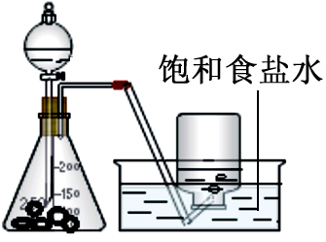 | 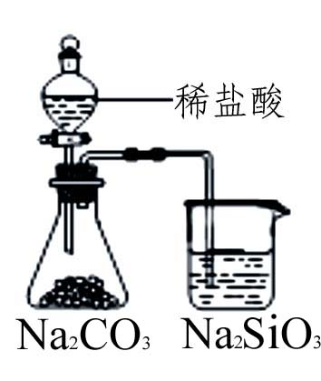 |  | 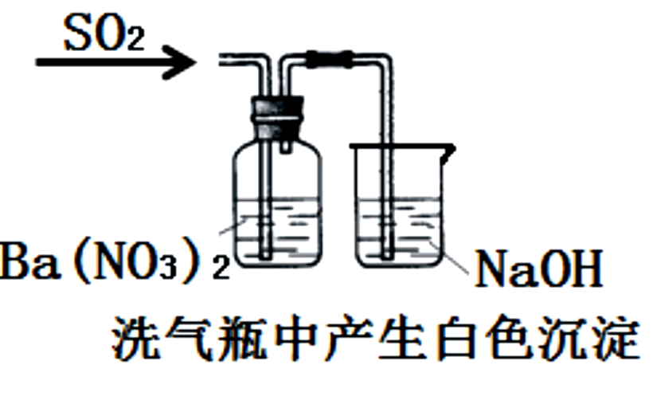
结论 | 用浓盐酸与二氧化锰制氯气 | 能证明非金属性  Cl ＞ C ＞ Si | 分离出Cl₂与KI溶液反应生成的碘 | 白色沉淀一定是BaSO₄

9．现有四种元素的基态原子的电子排布式如下：
①1s²2s²2p⁶3s²3p⁴； ②1s²2s²2p⁶3s²3p³； ③1s²2s²2p³； ④1s²2s²2p⁵
则下列有关比较中正确的是( )
A．第一电离能：④>③>②>① B．原子半径：④>③>②>①
C．电负性：④>③>②>① D．最高正化合价：④>③＝②>①

10． X、Y、Z、W是短周期元素，X元素原子的最外层未达到8电子稳定结构，工业上通过分离液态空气获得其单质；Y元素原子最外电子层上s、p电子数相等；Z元素+2价阳离子的核外电子排布与氖原子相同；W元素原子的M层有1个未成对的p电子。下列有关这些元素性质的说法一定正确的是
A．X元素的氢化物的水溶液显碱性
B．Z元素的离子半径大于W元素的离子半径
C．Z元素的单质在一定条件下能与X元素的单质反应
D．Y元素最高价氧化物的晶体具有很高的熔点和沸点

11．某种类型的心脏起搏器工作时发生下列反应：4Li+2SOCl₂=4LiCl+S+SO₂。下列有关判断正确的是（ ）
A.还原剂只有锂 B.SOCl₂中既有离子键，也有共价键
C.氧化产物包括LiCl和SO₂ D.标准状况下生成1.12LSO₂时，反应转移电子为0.1mol

12．下列原理正确且离子方程式也正确的是（ ）
A. 向次氯酸钠溶液中通入足量SO₂气体：ClO⁻＋SO₂＋H₂O==HClO＋HSO₃⁻
B. Fe₂O₃溶于过量氢碘酸溶液中：Fe₂O₃＋6H⁺ ＋2I⁻=2Fe²⁺ ＋I₂ ＋3H₂O
C．用浓盐酸酸化的KMnO₄溶液与H₂O₂反应，证明H₂O₂具有还原性：
2MnO + 6H⁺ + 5H₂O₂ ＝ 2Mn²⁺ + 5O₂↑ + 8H₂O
D．0.1mol/LNH₄Al(SO₄)₂溶液与0.2mol/LBa(OH)₂溶液等体积混合：
Al³⁺＋2SO₄²⁻＋2Ba²⁺＋4OH⁻ ＝2BaSO₄＋AlO₂⁻＋ 2H₂O

13．节日期间对大量盆栽鲜花施用S-诱抗素制剂，以保证鲜花盛开。S-诱抗素的分子结构如下图，下列关于该物质的说法正确的是（ ）
A．其分子式为C₁₅H₂₂O₄
B．1 mol该物质与NaOH溶液反应，最多消耗2 mol NaOH
C．既能发生加聚反应，又能发生缩聚反应
D．既可以与FeCl₃溶液发生显色反应，又可以使酸性KMnO₄溶液褪色

14. 现有一Na₂SO₃、Na₂SO₄混合物样品ag，为了测定其中Na₂SO₃的质量分数，设计了如下方案，其中明显不合理的是（ ）
A. 将样品配制成溶液V₁L，取其中25.00mL用标准KMnO₄溶液滴定，消耗标准液V₂mL
B. 向样品中加足量H₂O₂，再加足量BaCl₂溶液，过滤，沉淀洗涤、干燥，称量其质量为bg
C. 将样品与足量稀盐酸充分反应后，再加入足量BaCl₂溶液，过滤，将沉淀洗涤、干燥，称量其质量为cg
D. 将样品与足量稀盐酸充分反应，生成的气体依次通过盛有饱和NaHSO₃的洗气瓶、盛有浓H₂SO₄的洗气瓶、盛有碱石灰的干燥管Ⅰ、盛有碱石灰的干燥管Ⅱ，测定干燥管Ⅰ增重dg

15. 某溶液仅含Fe²⁺、Na⁺、Al³⁺、Ba²⁺、SO₄²⁻、NO₃⁻、Cl⁻中的4种离子，所含离子的物质的量均为1mol。若向该溶液中加入过量的稀硫酸，有气泡产生，且溶液中阴离子种类不变（不考虑水的电离和离子的水解）。下列说法不正确的是（ ）
A.若向该溶液中加入过量的稀硫酸和KSCN溶液，溶液显血红色
B.若向该溶液中加入过量的稀硫酸，产生的气体遇空气能变成红棕色
C.该溶液中所含的离子是：Fe²⁺、Na⁺、SO₄²⁻、NO₃⁻
D.若向该溶液中加入足量的NaOH溶液，充分反应后，过滤、洗涤、灼烧，最终所得固体的质量为72g

16．向100 mL 0.1 mol·L⁻¹硫酸亚铁铵[（NH₄）₂Fe（SO₄）₂]溶液中逐滴滴入0．1 mol·L⁻¹
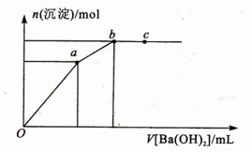
Ba（OH）₂溶液。随着Ba（OH）₂溶液体积V的变化，沉淀总物质的量n的变化如下图所示。则下列说法中正确的是（ ）
A．a点时溶液中所含主要溶质为（NH₄）₂SO₄
B．a→b段发生反应的离子方程式是：
SO₄²⁻+Ba²⁺=BaSO₄↓
C．b点为最大沉淀量，对应的纵坐标值为0．2
D．c点加入Ba（OH）₂溶液的体积为200 mL

17．下列说法正确的是（ ）
A. ¹H、²H、³H是三种核素，它们物理性质相同，化学性质不同
B. _{Z}X³⁺的结构示意图为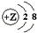，该离子能促进水的电离
C. N₂、H₂O₂、CaC₂、MgCl₂中都含有非极性共价键
D. 由于HF分子间存在氢键，因此HF比HCl稳定

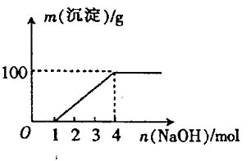
18．某澄清透明溶液中只可能含有：①Al³⁺、②Mg²⁺、③Fe³⁺、④Cu²⁺、⑤H⁺、⑥CO₃²⁻、⑦NO₃⁻中的几种，向该溶液中逐滴加人NaOH溶液至过量，生成沉淀的质量与NaOH的物质的量的关系如图所示。则该溶液中一定含有的离子是（ ）
A．②⑤⑦ B．②③⑤⑦
C．③⑤⑦ D．④⑤⑦

二、非选择题（请将正确的答案写在答题卷相应的空格中，超越界线答题无效，共5小题，满分46分）
1. (9分)A——G是元素周期表中原子序数依次增大的前四周期的七种非稀有气体元素，A和D的最外层电子数是其电子层数的2倍，C和D同族，E在同周期元素中原子半径最小，F在同周期元素中原子半径最大，G原子的次外层充满电子，但最外层只有一个电子。请回答：
（1）B元素的第一电离能比C元素大的原因是 （1） ；
（2）由A和D形成的某相对分子质量最小、且分子内每个原子均达到8个电子的稳定结构的分子，其分子内σ键和π键的比例为 （2） 。A分别与C和D形成的化学键中，极性较强的是 （3） ；
（3）元素E在元素周期表中的位置是 （4） ；写出G⁺离子的核外电子排布式 （5） ；
（4）ABC三种元素的最简单氢化物的沸点从高到低的顺序为 （6） ，其稳定性从高到低的顺序为 （7） ；F_{２}C_{２}的晶体中存在的作用力有 （8） ；

2． (10分) 已知：①-NO2Error: Reference source not found-NH₂，
②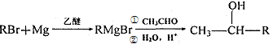，
③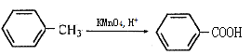，
④当苯环上含有—CH₃、-Cl等基团时，在苯环上新引入的基团，一般进入它们的邻位或对位，而当苯环上含有—NO₂等基团时，在苯环上新引入的基团，一般进入它们的间位。
某同学由烃A按下列流程进行合成实验：
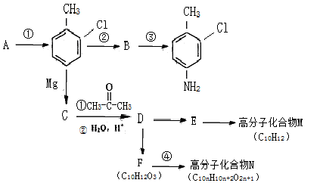
n
（上述流程中，D需经多步反应才能得到F，在此不作要求）

（1）由A合成B可有两种途径，除题中生成中间产物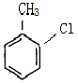这一途径外，另一途径生成的中间产物的结构简式为 （9） ，假定每次反应所得可能产物的机会是均等的，试分析，当消耗等量反应物时 （10） （填“题中”或“另一”）途径获得B的产量更高；
（2）反应①的条件为 （11） ，反应②所用试剂混合的先后顺序为 （12） ，反应④的反应类型为 （13） ，D的核磁共振氢谱有 （14） 条峰；
（3）写出生成高分子化合物N的化学方程式 （15） ；
（4）写出一种符合下列三个条件的有机物的结构简式 （16） 。
①分子式比B多一个“CH₂”，②具有“两性”，③苯环上的一氯代物只有两种

3．（6分）某化学课外兴趣小组为探究铜跟浓硫酸的反应情况，设计了下左图所示装置进行有关实验：
（l）先关闭活塞a，将44．8 g铜片和50mL 18 mol/L的浓硫酸放在圆底烧瓶中，烧杯中放入300mL 1mol/L的NaOH溶液，加热烧瓶，当反应结束时发现烧瓶中还有铜片剩余，再打开活塞a，将气球中的氧气缓缓挤入圆底烧瓶，最后铜片完全消失。
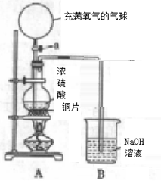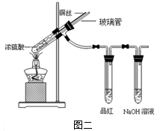
写出上述过程中烧瓶内发生反应的化学方程式：
打开活塞a之前 （17） ；
打开活塞a之后 （18） ；
（2）另一组的同学们设计出上右图的装置进行铜与浓H₂SO₄反应并检验所产生气体的性质，试指出图中使用铜丝的优点 （19） ，装置中玻璃管的作用为 （20） （只要求写出一条即可），实验完成后，应如何操作才不会造成SO₂的污染 （21） ；
（3）假定从气球中通入标准状况下5.6L的氧气时，铜片完全溶解且无氧气逸出，生成的气体全部被烧杯中的NaOH溶液完全吸收，则生成的Na₂SO₃的质量为 （22） g；

4．（6分）工业上以锂辉石（Li₂O·A1₂O₃·4SiO₂，含少量Ca、Mg元素）为原料生产碳酸锂。其部分工艺流程如下：
已知：① Li₂O·Al₂O₃·4SiO₂ + H₂SO₄(浓)Li₂SO₄ + Al₂O₃·4SiO₂·H₂O↓
②不同温度下Li₂CO₃和Li₂SO₄的溶解度如下表：
T/℃ | 20 | 40 | 60 | 80
S(Li₂CO₃)/g | 1.33 | 1.17 | 1.01 | 0.85
S(Li₂SO₄)/g | 34.2 | 32.8 | 31.9 | 30.7

（1）从滤渣1中分离出Al₂O₃的部分流程如下图所示，括号中表示加入过量的试剂，方框表示所得到的物质。则步骤Ⅱ中反应的离子方程式是 （23）___。
H⁺

（2）向滤液2中加入饱和Na₂CO₃溶液，过滤后，用“热水洗涤”的原因是 （24） 。
（3）工业上用电解法将Li₂CO₃粗品制成高纯Li₂CO₃，其中向电解后所得的纯LiOH溶液中加入过量NH₄HCO₃溶液可生成Li₂CO₃，反应的化学方程式是 （25） 。

5．（14分）某研究性学习小组对苹果“生锈”（新切开的苹果表面颜色逐渐变深）的原因进行探讨（注：题中所述颜色变化均已做过对比实验，不会因试剂本身而产生干扰）。
[查阅资料]鲜苹果中营养物质的含量（mg/100g）：蛋白质200-400，铁 0．1—0．3，总糖 1300—1500，并含有多酚及黄酮类天然化学抗氧化物质。
[提出假设]苹果“生锈”的可能原因：
假设1：由所含铁元素被氧化生成铁的氧化物或氢氢化物而形成；
假设2：由所含多酚被氧化而形成；
假设3： 。
[设计实验，验证假设]
苹果
苹果泥
废渣
苹果汁
操作1
操作2

取所得苹果汁进行以下实验：
（1）经测定，鲜苹果汁的pH为3.48。
（2）观察，苹果汁呈黄色，加入少许某不能与盐酸反应的黑色颗粒，果汁的颜色明显变浅。将果汁分为4份分别进行下列实验。
（3）第一份滴加少许KSCN溶液，未见红色，加入适量H₂O₂，仍未见红色，充分加热，液体的颜色反而变为无色，同时有气泡产生，再滴入少许FeCl₃溶液，液体变为红色。
（4）第二份滴加足量溴水，有少量沉淀生成，静置后，倾出上层液体，固体经洗涤后呈白色，在倾出的上层液体中滴加少许KSCN溶液，也未见红色，再滴入少许CCl₄充分振荡后，静置，下层液体呈棕黄色。
（5）第三份加入少许稀HNO₃，充分加热，试管中出现红棕色气体，液体的颜色明显变深，放置一段时间后，液体的颜色逐渐变浅，但仍比加入HNO₃前深，再滴加少许KSCN溶液，液体变为红色。
（6）配制相同体积的与（5）中放置一段时间后的液体颜色相近的FeCl₃溶液，滴加与（5）中等量的KSCN溶液，溶液的红色比（5）中明显深许多。
另取一只苹果，灼烧成灰，加入稀HCl充分搅拌后，取所得液体，滴入KSCN溶液，液体变为红色。
完成下列问题：
（1）假设3： （26） ；
（2）完成操作1所用仪器的名称是 （27） ，经操作2后，所得苹果汁仍很浑浊，所作的处理是 （28） ，测定鲜苹果汁pH时所用的仪器或用品是 （29） ；
（3）处理苹果汁时所加的黑色颗粒可能是 （30） ；
（4）实验（3）体现了H₂O₂的哪些性质（要求写两点） （31） （32） ；
（5）通过实验（4）可推测，苹果中含有哪类物质 （33） ；实验中设置加入CCl₄的目的是 （34） ；
（6）对比实验（3）和实验（5），你能得出的结论是 （35） ；对比实验（5）和实验（6），说明苹果汁中所含的营养物质是 （36） ；
（7）实验（5）中试管中出现红棕色气体的可能原因是（要求写两点） （37） （38） ；（8）通过实验，你认为苹果中的“铁”以何种形式存在 （39） 。

